Ejercicio 1
Pregunta 1:
Primero creo la base datos bdfactura:
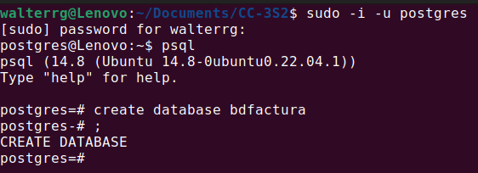

Se crea la tabla factura:
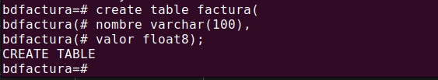

Creo la clase FacturaDao, esta tiene el método conectar, el cual permite conectarse con la base de datos creada bdfactura y retorna la conexión:
public class FacturaDao {
private final String url = "jdbc:postgresql://localhost/bdfactura";
private final String user = "postgres";
private final String password = "1234";
public Connection conectar() {
Connection conn = null;
try {
conn = DriverManager.getConnection(url, user, password);
System.out.println("Conexión existosa");
} catch (SQLException e) {
System.out.println(e.getMessage());
}
return conn;
}

Creo el método guardar para insertar valores en la tabla factura:
public void guardar(String cliente, int valor) {
Connection conn = conectar();
try {
Statement stmt = conn.createStatement();
String consultaInsert =
String.format("INSERT INTO factura (nombre, valor) VALUES ('%s', %d)", cliente, valor);
stmt.executeUpdate(consultaInsert);
stmt.close();
conn.close();
} catch (SQLException e) {
throw new RuntimeException(e);
}
}

Luego creo el método todo que retorna una lista de todas las facturas:
public List<Factura> todo() {
List<Factura> facturas = new ArrayList<>();
Connection conn = conectar();
try {
Statement stmt = conn.createStatement();
ResultSet rs = stmt.executeQuery("SELECT * FROM factura;");
while (rs.next()) {
String nombre = rs.getString("nombre");
int valor = rs.getInt("valor");
facturas.add(new Factura(nombre, valor));
}
rs.close();
stmt.close();
conn.close();
} catch (SQLException e) {
throw new RuntimeException(e);
}
return facturas;
}

Finalmente creo el método todosConAlMenos que retorna una lista de facturas con un valor mayor o igual que el valor del argumento pasado al método:
public List<Factura> todosConAlMenos(int minVal) {
List<Factura> facturas = new ArrayList<>();
Connection conn = conectar();
try {
Statement stmt = conn.createStatement();
ResultSet rs =
stmt.executeQuery(String.format("SELECT * FROM factura WHERE valor >= %d;", minVal));
while (rs.next()) {
String nombre = rs.getString("nombre");
int valor = rs.getInt("valor");
facturas.add(new Factura(nombre, valor));
}
rs.close();
stmt.close();
conn.close();
} catch (SQLException e) {
throw new RuntimeException(e);
}
return facturas;
}

Pregunta 2
Creo la clase FacturaDaoIntegracionTest para realizar las pruebas.
Primero creo la prueba pruebaTodo, la cual crea un objeto FacturaDao, utiliza este objeto para insertar dos filas en la tabla factura usando el método guardar y luego ejecuta el método todo para obtener una lista con las facturas de la tabla.
Finalmente compara las facturas devueltas con las facturas ingresadas:
public class FacturaDaoIntegracionTest {
@Test
public void pruebaTodo() {
FacturaDao dao = new FacturaDao();
dao.guardar("Luis",1000);
dao.guardar("Carlos",2000);
List<Factura> facturas = dao.todo();
assertThat(facturas.get(0)).isEqualTo(new Factura("Luis", 1000));
assertThat(facturas.get(1)).isEqualTo(new Factura("Carlos", 2000));
}
}

Ejecutando la pruebase obtiene que pasa la prueba:
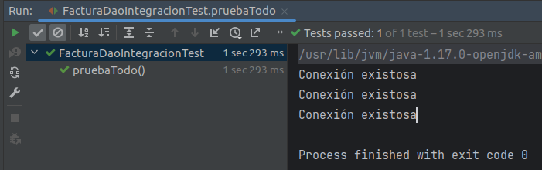

Pregunta 3
Añado los métodos openConnectionAndCleanup paraque se ejecute antes de cada prueba. Este método crea una conexión con la base de datos y borra todas las filas de la tabla factura. También creo el método closeConnection, el cual se ejecuta luego de cada prueba y cierra la conexión:

public class FacturaDaoIntegracionTest {
FacturaDao dao;
Connection conn;
@BeforeEach
public void openConnectionAndCleanup() {
dao = new FacturaDao();
conn = dao.conectar();
try {
Statement stmt = conn.createStatement();
stmt.executeUpdate("DELETE FROM factura;");
stmt.close();
} catch (SQLException e) {
throw new RuntimeException(e);
}
}
@AfterEach
public void closeConnection() {
try {
conn.close();
} catch (SQLException e) {
throw new RuntimeException(e);
}
}

También creo la prueba pruebaTodosConAlMenos,la cual crea 3 filas con valores 49, 50 y 51. Luego llamo al método todosConAlMenos y le paso el valor 50 para que me retorne una lista con las facturas con valor mayor o igual a 50. Finalmente comprueba que la lista retornada solo contenga las facturas con valor mayor o igual a 50.
@Test
public void pruebaTodosConAlMenos() {
dao.guardar("Luis", 49);
dao.guardar("Carlos", 50);
dao.guardar("Juan", 51);
List<Factura> facturas = dao.todosConAlMenos(50);
assertThat(facturas).doesNotContain(new Factura("Luis", 49));
assertThat(facturas).contains(new Factura("Carlos", 50));
assertThat(facturas).contains(new Factura("Juan", 51));
}

Ejecutando se obtiene que las pruebas pasan:
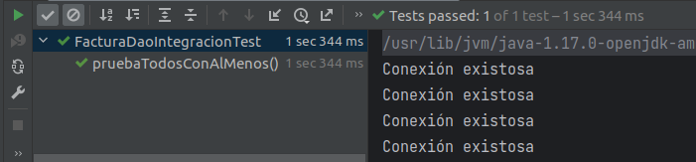

Pregunta 4
Creo la clase SQLIntegrationTestBase, la cual declara facturaDao con acceso protegido e implementa los métodos de limpieza de la tabla factura (openConnectionAndCleanup ) y el cierre de la conexion ( closeConnection) que se ejecutan antes y despueś de cada prueba respectivamente.

import java.sql.Connection;
import java.sql.SQLException;
import java.sql.Statement;
import org.junit.jupiter.api.AfterEach;
import org.junit.jupiter.api.BeforeEach;
public class SQLIntegrationTestBase {
protected FacturaDao facturaDao;
Connection conn;
@BeforeEach
public void openConnectionAndCleanup() {
facturaDao = new FacturaDao();
conn = facturaDao.conectar();
try {
Statement stmt = conn.createStatement();
stmt.executeUpdate("DELETE FROM factura;");
stmt.close();
} catch (SQLException e) {
throw new RuntimeException(e);
}
}
@AfterEach
public void closeConnection() {
try {
conn.close();
} catch (SQLException e) {
throw new RuntimeException(e);
}
}
}

Luego creo la clase FacturaDaoTest, la cual extiende la clase SQLIntegrationTestBase y por lo tanto puede acceder al objeto facturaDao de la clase padre. Este clase se encarga de probar los métodos todo y todosConAlMenos de la clase FacturaDao, los métodos de limpieza de la tabla y cierre de la conexión los hereda de la clase SQLIntegrationTestBase.
import static org.assertj.core.api.Assertions.*;
import java.util.List;
import org.junit.jupiter.api.Test;
public class FacturaDaoTest extends SQLIntegrationTestBase {
@Test
public void pruebaTodo() {
facturaDao.guardar("Luis", 1000);
facturaDao.guardar("Carlos", 2000);
List<Factura> facturas = facturaDao.todo();
assertThat(facturas.get(0)).isEqualTo(new Factura("Luis", 1000));
assertThat(facturas.get(1)).isEqualTo(new Factura("Carlos", 2000));
}
@Test
public void pruebaTodosConAlMenos() {
facturaDao.guardar("Luis", 49);
facturaDao.guardar("Carlos", 50);
facturaDao.guardar("Juan", 51);
List<Factura> facturas = facturaDao.todosConAlMenos(50);
assertThat(facturas).doesNotContain(new Factura("Luis", 49));
assertThat(facturas).contains(new Factura("Carlos", 50));
assertThat(facturas).contains(new Factura("Juan", 51));
}
}

Ejecutando las pruebas en esta clase se observa que las pruebas pasan, por lo que el funcionamiento de las pruebas no se ha alterado al utilizar separar la funcionalidad de la clase anterior en dos clases:
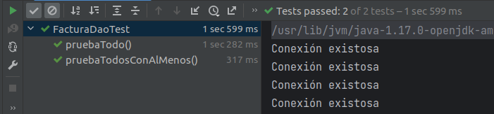

Pregunta 5
Se creó el método conectar en la clase FacturaDao, el cual realiza la apertura y confirmación de la conexión:
public Connection conectar() {
Connection conn = null;
try {
conn = DriverManager.getConnection(url, user, password);
System.out.println("Conexión existosa");
} catch (SQLException e) {
System.out.println(e.getMessage());
}
return conn;
}

Adicionalmente, se creó el método eliminarDatos en la clase FacturaDao, el cual realiza la limpieza de la tabla.

public void eliminarDatos() {
Connection conn = conectar();
conn = conectar();
try {
Statement stmt = conn.createStatement();
stmt.executeUpdate("DELETE FROM factura;");
stmt.close();
} catch (SQLException e) {
throw new RuntimeException(e);
}
}

Usando este método se simplifica el método openConnectionAndCleanup:
@BeforeEach
public void openConnectionAndCleanup() {
facturaDao = new FacturaDao();
conn = facturaDao.conectar();
facturaDao.eliminarDatos();
}

Ejercicio 2
Método 1: Usando un Dockerfile
Primero se crea el Dockerfile:
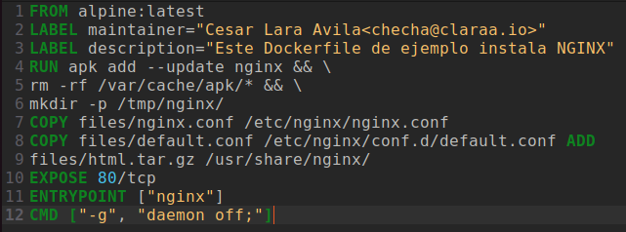

En este Dockerfile se usa como imagen base alpine para la creación del contenedor.
Se crea la carpeta files y dentro se coloca los archivs nginx.conf,default.conf y html.tar.gz.

Usando este dockerfile se crea la imagen dockerfile-example:
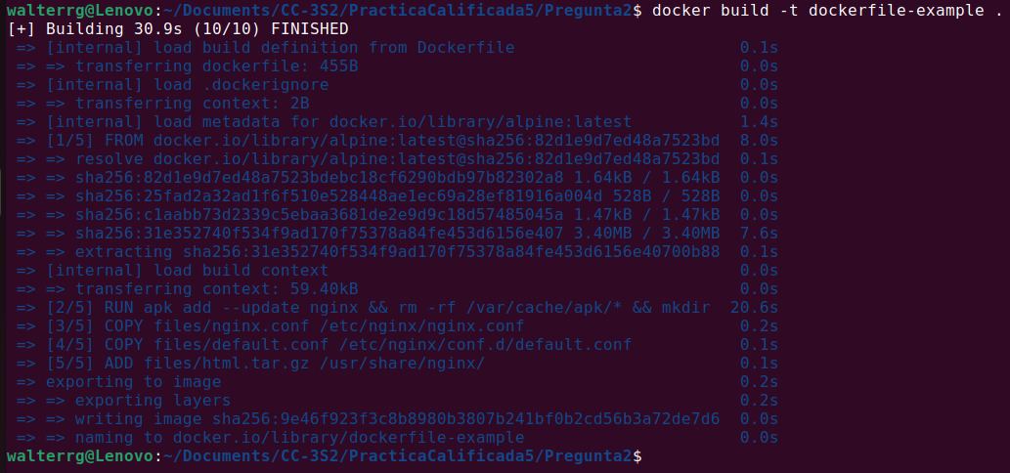
Se verifica que la imagen se haya creado:
Se crea un contenedor de nombre dockerfile-example a partir de la imagen creada en modo dettach para que se ejecute en segundo plano y no se cierre, además se expone el puerto 80 en el puerto 8080 del host de docker.

Se comprueba que el contenedor se haya creado y se encuentre en ejecución:
Abriendo el navegador y llendo a localhost:8080 se obtiene:
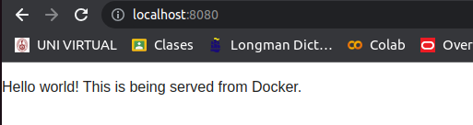

Se detiene el contenedor:
Método 2
Primero se descarga la imagen de alpine desde docker-hub:
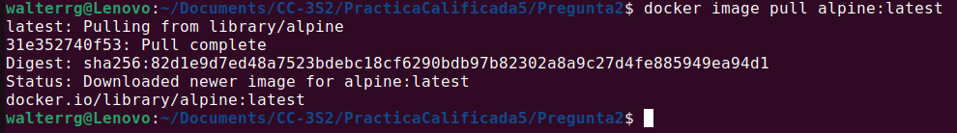
Luego se ejecuta el contenedor y al ingresar a este se agrega el paquete nginx:

